WARISATA Escuela-Ayllu

http://www.katari.org/

warisata-escuela-ayllu/

Sistematización de Warisata Escuela-Ayllu 1931-1940

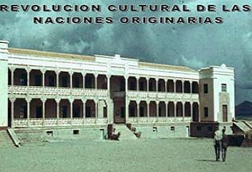
La presente sistematización nos revela algo increíble, es decir, un secreto que estuvo guardado celosamente por siglos: Se encontró el paradigma lógico andino o la estructura del pensamiento andino, es decir, es la manera de cómo piensa y actúa el hombre andino, bajo una normativa comunitaria, porque el pensar va siempre unido al actuar, en otras palabras podríamos decir que actuar es lo mismo que reproducir su vida de acuerdo a una identidad cultural.

Esa reproducción contempla relaciones de intercambio económico, de producción agrícola, de sus instituciones políticas o de su cosmovisión, todo este relacionamiento transcurre bajo un sólido modo de organización comunal.

La idea de liberación es un ideal que está presente siempre en su vida, pues nunca olvida que han sido conquistados y piensa que debe liberarse, de ahí la disciplinada adhesión a sus autoridades que trabajan disimuladamente por su libertad o la esperanza de su liberación.

La solidaridad y reciprocidad son elementos que logran la unión o integración de la comunidad a la vida social, el pensarse de manera comunitaria como partes de un todo es una característica, al contrario del pensamiento occidental que se piensa de manera individual Todo lo contrario de la lógica del pensamiento occidental que es un pensar meramente teórico y pasivo.

El paradigma lógico andino tiene de esa manera en sus premisas principios universales una completitud admirable y por tanto adquiere validez universal. Los cinco principios o variables se pueden aplicar en cualquier esfera, puesto que son un modo de pensar y actuar que fueron aplicadas en el modelo educativo de Warisata Escuela-Ayllu, que vino a resultar por ende modelo de desarrollo. ue en suma es el famoso modelo de Ayllu.

Adoptando el sistema de dar sin esperar retribución, que se expresa en dar y recibir gracias a estos principios, se logró la integración e Intercambio. Warisata Escuela- Ayllu, integró la escuela a la comunidad, el campo a la ciudad, los profesores de la ciudad fueron a vivir al campo y convivieron con los Indios, quienes perdieron la comprensible desconfianza que tenían al hombre mestizo.

Se creó el sistema de núcleos, es decir, la primera escuela fundada pasó a ser la matriz, puesto que en las comunidades aledañas se crearon varias escuelitas llamadas seccionales que reproducían el esquema organizativo y estaban unidos por la misma política administrativa; matriz y seccionales formaron un núcleo educativo, de estos se crearon dieciséis núcleos en toda la república, los cuales realizaban Congresos Educativos Nacionales anuales. Esta idea educativa integró también a los países de Latinoamérica que tenían la misma identidad indígena.

Porque nuestra herencia cultural es valiosa y nos confiere identificación, originalidad y proyección a futuro. Fue una educación del máximo esfuerzo, honradez y voluntad. La enseñanza bilingüe y la pedagogía por el arte afirmaban la autoestima de las razas autóctonas, vencidas por el coloniaje.

De todos los libros que he leído sólo hay uno que vale la pena leer y si hay alguna Biblia que predicar es Warisata Escuela-Ayllu. Yvette Mejía Vera Lic. en Filosofía
Recuerdo que Don Arturo nos contagiaba la admiración que sentía por Warisata Escuela- Ayllu. “¡Qué notable! ¡Qué admirable! ¡Imagínense Uds. que esto sucediera actualmente…!”

Así se expresaba mientras guiaba el análisis de un párrafo del libro con sus inolvidables preguntas, luego hacíamos los respectivos comentarios y las conclusiones.

Nosotros en profundo silencio, casi con recogimiento, tratábamos de comprender, azorados. Por primera vez se leía en filosofía un autor boliviano, de algo que había sucedido en nuestra propia tierra y donde los actores principales eran indios.

Esa época había sido portentosa. Carmen B. confiesa que en clases se le hacía un nudo en la garganta. La Escuela era demasiado hermosa para ser real. Nunca he dejado de llorar pensando en su destrucción.
Don Carlos escribió más de cien cuentos tratando de olvidar la tragedia de su Warisata. Era necesaria una nueva esperanza, un renacer…

Un homenaje a Don Carlos Salazar, el último héroe de la resistencia indianista. Un agradecimiento especial a Don Arturo Orías, mi profesor en la UMSA, que nos hizo leer esta obra en la materia de Filosofía de la Educación
W A R I S A T A EL MODELO DE AYLLU

Sistematización de Warisata Escuela-Ayllu.

http://www.katari.org/pdf/warisata.pdf

1931-1940.

Recuerdo que Don Arturo nos contagiaba la admiración que sentía por Warisata Escuela- Ayllu. “¡Qué notable! ¡Qué admirable! ¡Imagínense Uds. que esto sucediera actualmente...!” Así se expresaba mientras guiaba el análisis de un párrafo del libro con sus inolvidables preguntas, luego hacíamos los respectivos comentarios y las conclusiones. Nosotros en profundo silencio, casi con recogimiento, tratábamos de comprender, azorados. Por primera vez se leía en filosofía un autor boliviano, de algo que había sucedido en nuestra propia tierra y donde los actores principales eran Indios.
Esa época había sido portentosa. Carmen B. confiesa que en clases se le hacía un nudo en la garganta. La Escuela era demasiado hermosa para ser real. Nunca he dejado de llorar pensando en su destrucción. Don Carlos escribió más de cien cuentos tratando de olvidar la tragedia de su Warisata. Era necesaria una nueva esperanza, un renacer...
Un homenaje a Don Carlos Salazar, el último héroe de la resistencia indianista.
Un agradecimiento especial a Don Arturo Orías, mi profesor en la UMSA, que nos hizo leer esta obra en la materia de Filosofía de la Educación

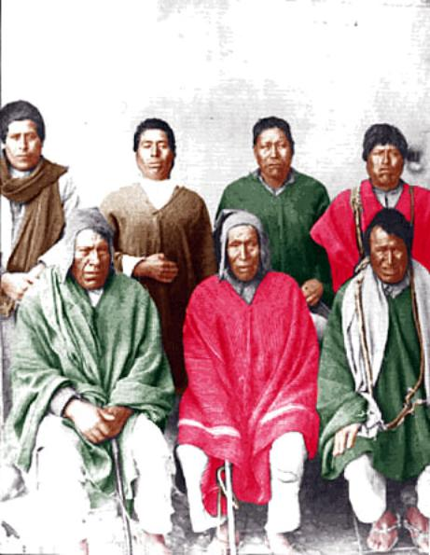

Año 1931, en el Ayllu de Warisata, se realiza una asamblea a la que asiste Elizardo Pérez, como representante del Estado Boliviano y Avelino Siñani, de parte de los comunarios, donde se acuerda fundar una Escuela. Los comunarios se comprometen a aportar en terrenos, materiales y mano de obra, el Estado con profesores y capital económico. La Asamblea termina en un abrazo entre Avelino Siñani y Elizardo Pérez, en señal de aceptación.

Año 1940, el Núcleo de Warisata, tiene una construcción de dos pisos de estilo neotiahuanacota, rodeada de sembradíos y de 33 pequeñas escuelas en las Provincias Los Andes, Omasuyos, Camacho y Larecaja, lo que constituye el Núcleo o la Marka. La excesiva demanda de profesores rurales y la construcción de escuelas, originan la Normal para profesores indígenas, fundada hace dos años con sus respectivos egresados.

Año 1940, sistema Nuclear en Bolivia, cuenta con 16 Núcleos, instituidos bajo el
Reglamento de Educación Indigenal de 1939, y que había concretado toda la experiencia de Warisata, lo que se llama la época de oro de la Educación Indigenal y que fueron impulsados y protegidos por la política educativa de los gobiernos de los presidentes José Luis Tejada Sorzano, David Toro y Germán Busch

Año 1940, Sistema Nuclear en Latinoamérica; Bolivia impulsa y organiza el Primer Congreso Indigenista Latinoamericano, que debía realizarse en Warisata y que se llevó a cabo en México, a donde lleva una ponencia que resume los principios ideológicos de la Escuela Ayllu de Warisata y que fue aprobada a nivel internacional. Los gobiernos de México, Perú, Ecuador, Guatemala, EEUU, Venezuela, Colombia, desarrollan políticas educativas bajo las recomendaciones del Congreso, posteriormente Cuba las aplicaría totalmente.
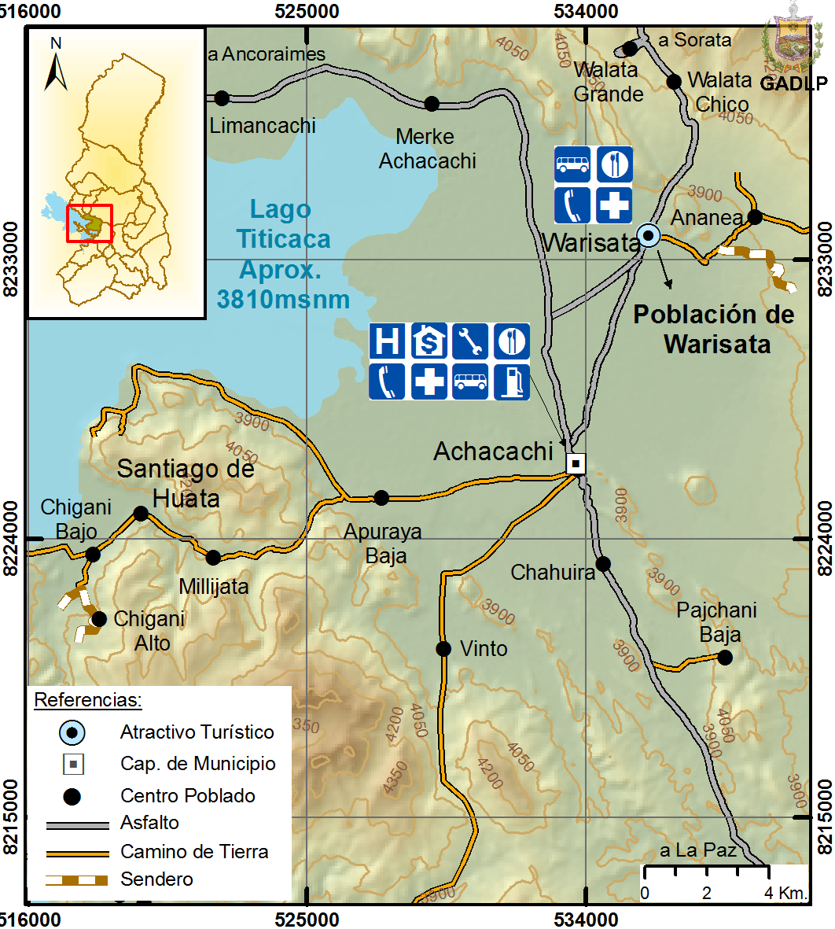

Mientras en México admiraban los avances realizados en Bolivia, en la misma patria de origen, tras la caída del Presidente Germán Busch, la rosca minero feudal arremete contra los Núcleos Indigenales, sus directores son destituidos, las escuelas saqueadas, los estudiantes perseguidos, lo más atroz sucedió en el núcleo de Casarabe, donde los trescientos educandos fueron asesinados con el pretexto de que las escuelas eran células comunistas.

Si comparamos con los diez años de Capitalización y Reforma Educativa, más los trescientos millones de dólares invertidos ¿Qué logramos? Nada, pero ¿Cómo es posible que en menos de diez años la escuela de Warisata, haya desarrollado tanto hasta irradiar sus técnicas al continente Americano? El secreto está en el Modelo de Ayllu, que es la forma de pensar y actuar del hombre andino. Es tan importante este descubrimiento, que a partir de ahora empieza la era del indigenismo técnico, el Pachakuti, pues todas las propuestas deberán llevar el sello inconfundible del Modelo de Ayllu, que se contrapone al Modelo Neoliberal, fundamentado en antivalores. La cuestión será cómo utilizar esos principios como variables en los distintos proyectos.

Este modelo sistematizado era casi un misterio, el cual en vano buscaron los antropólogos, sociólogos o investigadores en esta parte de América y que estaba oculto en el libro de Warisata Escuela- Ayllu, que nuestros abuelos nos dejaron “Como testamento para las generaciones futuras” y que contiene toda la sabiduría del mundo andino, de las nacionesoriginarias, del Imperio Incaico, del antiguo Aby Yala.

El Modelo de Ayllu, se basa en cinco valores o principios universales más uno, la liberación, la organización comunal, la producción comunal, la revalorización de la identidad cultural, la solidaridad y reciprocidad, y la comunidad como sustrato de ellos; representando el cuerpo y los cinco miembros mutilados de Tupak Katari, que fueron esparcidos por varias provincias, simbolizando el Ayllu perforado, dividido. Unir esos aspectos es volver a estructurar el Ayllu y cumplir lo que dijo Tupak Katari, “volveré y seré millones”.

La presente sistematización abre muchas expectativas en historia, pedagogía, literatura y filosofía, sin tocar las demás ciencias como sociología, antropología, etnografía, y muchas otras. Históricamente, Warisata Escuela- Ayllu, es el hito más importante en la República.

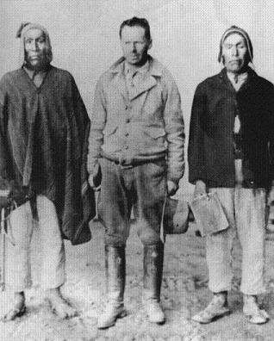

Pedagógicamente es la única experiencia Indigenal de esa clase en la vida nacional.

Literariamente, los comunarios, en su afán de leer y escribir, habían escrito una epopeya.

Filosóficamente, dicho modelo nos brinda un sinfín de posibilidades para lograr muchos objetivos como una Revolución Cultural de las Naciones Originarias, leyes, propuestas municipales hasta la esperada asamblea Constituyente, pues responde a nuestro peculiar modo de ser y pensar.

Liberación.- El anhelo de aprender a leer y escribir como forma de reivindicación de los derechos de los indígenas y la defensa de las tierras comunales, les hicieron tomar conciencia de que no se podían educar para pongos, así la educación generó un movimiento social bajo una Causa Sagrada o fuego liberador. La construcción de escuelas era un deber ineludible que se lo realizaba bajo juramento comunitario, logrando el desarrollo humano con un entusiasmo inusitado, siendo factores de autodeterminación para los pueblos originarios. La educación como esperanza y futuro, era una nueva forma de rebeldía indígena, que no estaban dispuestos a tolerar los patrones y miembros de la clase media gobernante.

Organización comunal.- El autogobierno y organización del núcleo de la Escuela y el Ayllu o de los otros 16 núcleos, lo ejercía el Consejo, Parlamento Amauta, Cabildo o Capitanía, con férrea, honrada y disciplinada dirección logrando el éxito en cada una de sus sabias decisiones; instituciones que recordaban la Ulaqa ancestral, válidas tanto para el oriente como el occidente. Una asamblea comunal elige representantes por consenso, formando un Consejo Administrativo, a su vez se desprenden las Comisiones, que ejercían prácticamente el mandato, y ambas son articuladas por un Director. Su gestión se realiza por prestigio y en retribución a la Comunidad, ésta última como sustrato de la Escuela.

Producción Comunal.- La estrategia educativa productiva del Aula, Taller, Sembrío, Ayni y Ma Ch´amaki, (Un solo esfuerzo) desarrolló industrias, cooperativas, ferias y empresas agropecuarias, dirigidas al autoabastecimiento mejorando las condiciones y calidad de vida.

Es de preguntarse qué no tenían, pues sus despensas estaban siempre llenas, ya que en los talleres y sembradíos se producía de todo, no sólo cosas utilitarias, -ya que el Palacio de la educación salió íntegramente de los materiales de la región circundante y de las manos de los comunarios - sino artísticas, dando origen al arte neo Indio.

Revalorización de la identidad cultural.- Un componente de identidad cultural muy fuerte emanaba de este centro educativo, que revalorizó todo lo que significaba nuestra cultura, enalteciendo y protegiendo los valores morales, éticos, estéticos, religiosos, ecológicos, idiomáticos, patrimoniales, etc. Pues su misma estructura se basaba en los fundamentos del Ayllu y la Marka, herencia de varios siglos atrás. Demostrando que tales conocimientos, eran actuales y productivos.

Solidaridad y Reciprocidad.- El consenso, la colaboración y compromiso comunal en las actividades escolares sin diferencias sociales de tipo étnico-económicas, bajo instituciones tutelares ancestrales como el Ayni, la Mink´a, la Utawawa, la Tayka, la Marka y otras, es la expresión de complejas relaciones de intercambio-retributivas- económico-éticas: de y hacia el ser comunario, la comunidad, la tierra e ideales, logrando la prosperidad y expansión geopolítica del campo hacia la ciudad, (sistema nuclear), la nación y Latinoamérica.

La Comunidad.- Es el sustrato de los valores o principios fundamentales del Modelo de Ayllu, también puede representar a la sociedad, la ciudad o el Municipio.
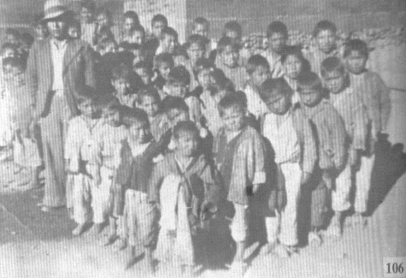

INTRODUCCIÓN.

Oscar Jara, señala que la sistematización no es síntesis ni evaluación, sino que éstos son pasos necesarios de la misma. La fundamentación dialéctica del proceso educativo (práctica y teoría- práctica), permite asegurar que la sistematización implica necesariamente un proceso de teorización a partir de nuestras experiencias, a las que se las ubica contextualmente, se las cuestiona, y se busca relación entre ellas para llegar a un profundo análisis de continuidad y cambio.

Además de proponer, busca desarrollar un proceso de totalización en el cual los diferentes actores de las experiencias sociales, logren una elaboración conceptual, una formulación de conocimientos, y al mismo tiempo puedan apropiarse de nuevos elementos que les permita reforzar una visión crítica de su realidad concreta y específica, en relación con una realidad más amplia y global.1 En este sentido la presente sistematización resultó un proceso ordenador de las experiencias que se vivieron en Warisata Escuela-Ayllu, de 1931 a 1940, lo que ayudó a descubrir un sistema de principios universalmente válidos del modelode pensamiento y acción en el mundo andino, es decir que las experiencias acumuladas a lo largo de esa década, tenían no sólo la faceta pedagógica sino que incursionaban en la mismarealidad y en muchas áreas del saber científico.

Al sistematizar Warisata Escuela-Ayllu, no sabía exactamente para qué, pensé que el concurso que patrocinaba el CEBIAE, era una buena oportunidad para presentarla, actualizarla, compartirla y mostrar la bella historia de que fueron capaces los Indios, (2) debido a que muy pocos la conocían, además cumplía con todos los requisitos de una experiencia educativa innovadora digna de sistematización. Fue una época gloriosa y trágica, nació un 2 de agosto de 1931, tuvo un desarrollo excepcional y fue destruida miserablemente en 1940, por el mismo Ministerio de Educación que estaba al servicio de la rosca minero feudal de ese entonces.

Se identificaron ya los cinco principios que sirvieron para elaborar un anteproyecto de Ley de Universidad Indígena,3 con ellos bajo el brazo hice una lectura atenta, pero, a medida que avancé profundizando en los aspectos sistematizadores, encontré algo muy importante, y al igual que los arqueólogos contienen el aliento y la respiración, su corazón deja de latir o late apresuradamente cuando de pronto descubren una pieza de incalculable valor o un tapado los buscadores de tesoros, de esa misma manera fue la sorpresa de hallarme ante lo que denominé el paradigma lógico andino, y que mirando bien las cosas, era ni más ni menos, el famoso Modelo de Ayllu, verdadero modelo de desarrollo, tesoro que había estado oculto precisamente en el libro de Warisata Escuela-Ayllu, y que había pasado a la leyenda sin darnos cuenta.

Entonces era necesario explicar con suficiente claridad qué había sido y qué significaba Warisata Escuela-Ayllu, no sólo era una experiencia pedagógica sino que era como una estrella de varias aristas luminosas, dada la increíble sabiduría que contiene, pues había material de estudio e investigación en pedagogía, historia, literatura, filosofía, antropología, política, sociología, economía, moral, religión, arte, arquitectura y otras ciencias, por ejemplo la EIB (Educación Intercultural Bilingüe) ya estaba allí.

No me equivocaba al decir que era una Biblia y que Dios me perdone, pero una Biblia para predicar,llena de sabiduría, amor, entrega y apostolado. Así se rescataría finalmente “Warisata Escuela-Ayllu” de 1931 a 1940, cuasi una década que parecía irremediablemente perdida, obnubilada, y sobrepuesta por los falsos brillos de la revolución de 1952.

1 Piérola, Virginia.- Manual para la Sistematización de Experiencias Socio-educativas. CEBIAE, 2001. Pág 6

2 InDios.- Ramiro Reinaga en su Blokeo 2000, pág. 7, hace notar que cuando llegaron los españoles a las islas del Caribe y vieron a los indígenas viviendo en completa armonía con la naturaleza, exclamaron in Deus, en italiano sería in Dio, o sea que Indio quiere decir llevar a Dios dentro, estar en Dios y no el concepto errado de que llevan ese nombre por el error de creer que descubrieron la India, en ese caso nos deberíamos llamar hindúes. Por ese motivo escribo, la palabra InDio, que a menudo se la ha dado un sentido peyorativo, y a fin de revalorizar esa palabra, con dos mayúsculas, “In” para designar inclusión y diferenciar de la partícula “in” que significa exclusión o negación y Dios con mayúscula por ser nombre propio y referirse a él concretamente.

3 La mencionada Ley se incluye en los anexos.

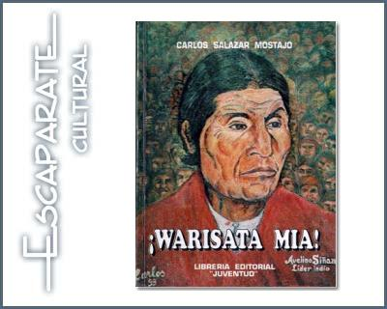

Es injusto que educadores, historiadores, políticos, indianistas, indigenistas o artistas, desconozcan por completo el verdadero origen de la revolución del 52. Porque esa evolución no se hizo de la noche a la mañana. El 52, se había iniciado en 1931, en Warisata.

Lastimosamente de la revolución que irrumpe se apodera la clase media, los destellos que luce opacan todo lo hecho hasta entonces y lejos de volver la vista 10 años atrás, se dispara en otro sentido y 50 años más adelante, acaba en una revolución agotada en sí misma.

No podía ser peor el resultado de esas tierras repartidas como queso, más miserables que antes, con altos índices de analfabetismo y desnutrición, pese a supuestas leyes de Reforma Educativa, instalación de miles de escuelitas pobres y asesores pedagógicos.

Bolivia, como Estado se debate en el caos, la injusticia social, la corrupción, la crisis de valores e identidad cultural, la falta de empresas e industrias, la desesperante miseria en el campo, el aislamiento pasivo de la ciudad, la violencia, la inseguridad ciudadana, el más alto índice de mortalidad infantil, la intervención de un imperio, la política neoglobalizadora de las transnacionales que exacciona capitales y materias primas, males que sin embargo sucesivos gobiernos en dictadura o democracia, no se han remediado.

Esta situación, nos hace pensar en todo lo que había avanzado y solucionado la Escuela- Ayllu, que en ni siquiera una década alcanzó alturas insospechadas. “Nayr uñtas qhipuñtasaw sarnaqañaxa” Para ver delante hay que ver detrás, así dice nuestra tradición, se debe meditar profundamente en el sentido que tuvo esa gesta heroica donde intelectuales, profesores, artistas y políticos, pusieron su fe, coraje, esfuerzo y voluntad, en el progreso de la gente más humilde, más explotada, más miserable: el InDio, y por ende en el progreso de una nación.

Rindamos un homenaje a esos apóstoles sufridos, escarnecidos, perseguidos y olvidados por las armas de una revolución mal entendida y peor llevada. Obras son amores y no buenas razones.

Warisata, no había cumplido ni diez años desde que empezó con el primer adobe y las primeras letras cuando ya había sacado dos primeras promociones de maestros rurales, se expandió en dieciséis núcleos por toda la nación y obtuvo resoluciones en materia educativa aprobadas en el Primer Congreso Indigenista Latinoamericano. ¿Cuál era el secreto de tanto prodigio? El modelo de Ayllu o el paradigma lógico andino, ¿Qué sería actualmente la Escuela después de setenta años de su inauguración si no la hubieran destruido? Sin duda alguna hoy florecería ya una Universidad, tendría Institutos de Investigación, de Experimentación y de Intercambio Cultural, cientos de fábricas e industrias y no existirían diferencias entre la educación en la ciudad o el campo, sería quizás mucho mejor y atrayente la educación en el área rural. El Indio se alzaría orgulloso de ser el incorruptible defensor de nuestros recursos naturales, el guardián, el abanderado de la educación, de la producción y el generador del desarrollo de la nación y de Latinoamérica.

Tendríamos generaciones de intelectuales y artistas aymaras, quechuas, guaraníes, de una Bolivia transformada con dignidad y cultura propia.

Nuestros vecinos deseando venir a Warisata para intercambiar conocimientos y obligaciones con los comunarios. El campo sería una maravillosa ciudad.

¿Se podrá todavía volver atrás? ¿Se puede empezar la historia por dónde la extraviamos? ¿Será como querer un río Choqueyapu cristalino al centro de la ciudad de La Paz y al fondo sus montañas? ¿Cuánto se puede rescatar aún?

Al decir rescatar, se trata de demostrar que el modelo planteado es un modelo vigente por que existen todavía todas las circunstancias y condiciones para implementarlo con el objetivo de cambiar nuestra manera teorizante de calentar el asiento por una verdadera educación, pues la causa de todos nuestros males es por falta de educación, en ese sentido, mostramos cómo lo hicieron nuestros mayores y de esa manera también realizarlo nosotros, logrando unaverdadera Revolución Cultural Intígena. Cómo se verá el radio de acción no se circunscribió solamente a una comunidad y su influencia gravita inexorablemente hasta el día de hoy y tiene todavía mucha historia por delante.

Evidentemente el descubrimiento del Modelo de Ayllu, dará origen, si es que no se ha iniciado ya, a una nueva era, la era del indigenismo técnico, pues ya no importará quiénes sean los líderes o las caras, lo importante será si ellos, en su discurso o en sus propuestas utilizan el Modelo de Ayllu, es decir por ejemplo ya en el II Congreso de la Educación se presentará una propuesta bajo el Modelo de Ayllu, la oferta para llegar a las alcaldías se hará de acuerdo al mencionado Modelo, y de la misma manera cualquier ley o la misma Asamblea Constituyente debe reflejar el Modelo de Ayllu; se suscitará una fiebre por investigar todo lo que había sucedido en esa época, que bien callado se lo tenían. Y lo que es más importante el proyectista deberá ser un verdadero técnico en saber combinar las variables del Modelo deAyllu.

Lastimosamente siendo una época que fue tan fructífera y de tanto desarrollo y su terrible e inaudita destrucción todavía se llora amargamente, tiene aún muchos enemigos. El peor enemigo es el olvido o relegarla a un conocimiento superficial, como cuando fui a comunicar mi deseo de presentar este tema al concurso me dijeron que no era necesario ni estaba considerado dentro la expectativa del concurso, pues para los funcionarios del CEBIAE, era un experimento histórico, como decir de la prehistoria y fue admitido a duras penas por el delito de no ser actual, otros le confieren sólo un ámbito geográfico diciendo que eso sólo existió allá en esa idílica isla que fue Warisata o deducir que las enseñanzas del Ayllu sólo son buenas para el altiplano no así para el oriente ¿Estarán los motivos ocultos en la Reforma Educativa? ¿En el mismo sistema capitalista neoglobalizador? ¿En la ignorancia? ¿En la flojera del sistema normalista tradicional?
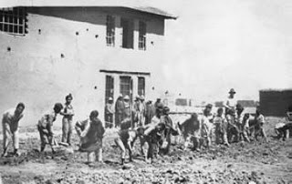
Como fue una experiencia que sucedió hace más de sesenta años fue dificultosa su reconstrucción ya que tenemos muy pocos documentos escritos tomando en cuenta que había intereses creados en ocultar esa década. Se utilizaron cuatro fuentes básicas. Primero el texto de Warisata Escuela-Ayllu, de Elizardo Pérez, quien recibió del Parlamento Amauta el insólito encargo de escribir la Historia de Warisata, veinte años después de la destrucción de las escuelas, como “Testamento para las generaciones futuras” Siendo el mismo Parlamento Amauta y el Cabildo de Llica, los que asumieron el financiamiento de la obra. Segundo, adjunto en forma de vídeo, la exposición fotográfica “Warisata Mía”, de Don Carlos Salazar Mostajo, cuyas fotografías corroboran exactamente lo que se dice en el libro mencionado.

Tercero, la obra de Don Carlos Salazar Mostajo como de consulta, cuya bibliografía se adjunta al final. Por que a lo largo de toda su vida se ocupó de defender la Escuela analizando serenamente las continuas críticas de que era objeto para identificar la naturaleza de sus detractores y sobreponerse a ellos. Cuarto, para corroborar lo escrito en el libro, invitamos a visitar el palacio que majestuoso y misterioso se alza en la pampa camino a Sorata.

El viajero no se explicará nunca qué hace allí ese edificio único en su género, en medio de la árida pampa del Altiplano, donde todas sus bellezas dignas de ver son iglesias, paisajes o ruinas prehispánicas, sin embargo esta artística Escuela, de estilo neo tiahuanacota, que se divisa en la altipampa a los pies del majestuoso Illampu, existe todavía como impertérrito testimonio de esa admirable epopeya y fue construido en el fragor de la lucha por la liberación indígena, sin proyectistas, ni consultores, ni arquitectos, ni ingenieros, ¡sino por humildes pero audaces comunarios, profesores, artistas, estudiantes, el maestro de carpintería, de herrería, de albañilería y el director!

Hasta ahí creímos en la humildad y sencillez de los constructores de Warisata, sin embargo, posteriormente, corrigiendo el texto, se insertó un capítulo con breves biografías, entonces se descubrió que algunos Amautas, bajo la apariencia de humildes InDios, eran maestros iniciados en misterios esotéricos y que la construcción misma de la Escuela, reflejaba las enseñanzas eternas que ellos quisieron darnos. Estábamos frente a un caso parecido a los maestros que construyeron las catedrales de Europa, legando a la humanidad enseñanzas universales, lo que se llamó el Misterio de las Catedrales. Hay que pensar que los constructores no disponían del caudal de materiales y artistas que enriquecieron la edad media. Nuestros Amautas aún con los pocos recursos que contaban en el yermo altiplánico pudieron elevar un templo sagrado del saber. De la misma manera Warisata Escuela-Ayllu, entraña todavía muchos enigmas, por lo que Warisata es eterna.

También hay que tomar en cuenta lo extenso del tema debido a que fueron 16 núcleos educativos que se establecieron en toda la Nación cuya influencia se irradió a Latinoamérica, cada uno de ellos tiene una magnífica historia, pero sólo me referiré al núcleo de Warisata.

Por otro lado, al haber sucedido hace muchos años, los actores principales no están más para evaluar y sería una ardua tarea reunir nuevamente a los beneficiarios que tal vez sobreviven en el campo. A algunos ya ancianos que viven todavía en Warisata, los conocemos indirectamente pero no se pudo lograr una entrevista con ellos: Máximo Wañuyco, que fue golpeado por los soldados en el asalto a Warisata en octubre de 2003, Toribio Apaza y Juan Pedro Miranda

(Hoy me entero que falleció hace dos semanas, mientras realizo correcciones a la presente entrega, mayo 2004, murieron también Carlos Salazar y Raúl Botehlo Gosálvez)

Tampoco pude entrevistar a los descendientes de Avelino Siñani que cada 2 de agosto, presiden la misa y los festejos de lo que ahora es una Normal Rural pero que no se parece en nada a la que nos referimos. Tal vez estos aspectos sean observados para una correcta sistematización, por eso los incluimos en la lista de los temas a investigar en el apéndice adjunto.

La Confederación Sindical Única de Trabajadores Campesinos de Bolivia, (CSUTCB), en su Comisión de Universidad, a la cabeza de su máximo ejecutivo el Mallku, Felipe Quispe Huanca, y de la que mi persona forma parte, avaló institucionalmente la presentesistematización, pues sirvió de base para elaborar una Ley de creación de una Universidad Indígena, debido a la carencia y a la imperiosa necesidad de brindar educación superior en el área rural.

En el avance tenemos:

1.- Los antecedentes, sitúan la experiencia a sistematizar, la relación de las fuerzas étnicas socio económicas que conforman la sociedad de ese entonces, las peripecias previas de Elizardo Pérez, a la instalación de la Escuela, una descripción geográfica de cómo era el Ayllu de Warisata, situado en la Provincia Omasuyos del Departamento de La Paz- Bolivia

2.- El contexto, señala qué estaba sucediendo en el mundo en la década de 1930 al 40, y cómo influye en Bolivia. Algunos intelectuales frente la injusticia reinante. Los ideales que animaron a Elizardo Pérez, en su partida hacia el Ayllu. El encuentro del Director con la asamblea de comunarios, la trascendencia del abrazo entre Avelino Siñani y Elizardo Pérez.
Cómo la contingencia de la guerra del Chaco descubre a los ojos de una clase media los grandes valores de una raza denigrada. La iniciativa estatal de un pequeño burgués con ideales socialistas se transforma en obra netamente indígena. Porqué se llamó la época de oro de la educación Indigenal y cómo la apoyaron los presidentes en persona. La conmemoración del 2 de agosto. El renombre que alcanzó la Escuela a nivel nacional y de qué manera se expande hacia el continente tras el I Congreso Indigenista Latinoamericano.

3.- También se refiere a los actores que intervinieron y al financiamiento que recibió la Escuela.

4.- La descripción de Warisata Escuela-Ayllu, detalla el programa educativo en su estructura y sus contenidos curriculares, todo ello se plasmó luego de diferentes encuentros y congresos de maestros rurales en un Reglamento de Educación Indigenal, que legisló a nivel nacional, ¡ay desgraciadamente por muy poco tiempo! Las cinco secciones en que hicieron coincidir el programa formal tradicional y la creación de la Normal profesional, más sus características programáticas. La enumeración, funcionamiento y objetivos de los talleres nos dejan con la boca abierta. Cómo se encaró la sección agropecuaria. Cómo funcionó el internado, el externado y los seminarios integrales de cultura. Las festividades fueron reglamentadas y fomentadas con el objeto de preservar la cultura. Cómo Warisata se extendió a la selva.
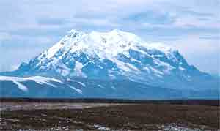

Tenemos la concepción del Núcleo y su reglamentación. Lo más revelador es la descripción del Parlamento Amauta o Ulaqa, sus comisiones, sus autoridades o Mallkus, sus atribuciones y funciones. En qué consistió: la irradiación social de la Escuela a la Comunidad, el Club nocturno de adultos, los deportes y la educación artística. La concepción de la matriz, de los núcleos y la filiales, sus funciones y estatutos.

5.- La reconstrucción histórica de Warisata Escuela-Ayllu, detalla año por año los acontecimientos más relevantes, empieza en mayo de 1931, prosigue con la fecha histórica del 2 de agosto del mismo año, hasta su destrucción en 1940, 41, que coincide y culmina con el I Congreso Indigenista Latinoamericano que debía realizarse en Warisata y que se llevó a cabo en México.

6.- Aspectos innovadores de Warisata Escuela –Ayllu.- La revelación pedagógica extraordinaria. Una observación literaria nos confirma que W.E.A. fue una epopeya. Un análisis filosófico de los cinco valores: liberación, organización comunal, solidaridad recíproca, producción, y revalorización de la identidad cultural, conformó el modelo de Ayllu o paradigma lógico andino. La Revolución Cultural de las Naciones Originarias o Intígena4 como propuesta educativa.

7.- El análisis de los principios innovadores se realiza bajo pautas pedagógicas, literarias y filosóficas. La Epopeya y el modelo de Ayllu. Por primera vez se explica su completitud paradigmática Se explica el simbolismo del descuartizamiento de Tupak Katari, o la desestructuración del Ayllu. La unión de esos factores-miembros, son un modelo de desarrollo y progreso, helo aquí sistematizado y conceptualizado al fin para lograr la Revolución Cultural Intígena.

La educación se enfoca desde el punto de vista de la libertad pues Elizardo Pérez, piensa que no se puede educar en un estado de esclavitud ni reproducir el sistema de opresión.

Avelino Siñani, coincide en que la educación no incentiva rebeliones que terminarían irremediablemente en masacres.

La solidaridad y reciprocidad, resalta cuando la comunidad decide edificar una escuela, pero la escuela no se queda ahí sino que la misma idea avanza a las comunidades aledañas, sigue avanzando hacia las provincias, las ciudades y a escala continental.

La producción es el aspecto más estructurado y complejo que se acometió con un entusiasmo increíble. Es decir que a cada actividad se le veía el lado productivo. Esta es la característica esencial del desarrollo. Planificación, estudio, observación, utilidad práctica, mercado, consenso, son los pasos previos a la instalación de los talleres.

La revalorización de la identidad cultural, se opera un cambio ideológico profundo en los intelectuales, políticos, profesores, artistas e intelectuales que se traduce en respeto por todo lo que encontraron en el Ayllu de Warisata, que no sólo deriva en la creación de una nueva corriente artística: el arte neoInDio, sino que afirma el verdadero valor del saber y la ciencia de nuestra cultura andina.
4 Intígena.- Nueva palabra que resulta de la contracción del término “Inti” que quiere decir Sol y “gena”, de gen, origen, querría decir entonces: originarios del Sol. Ahora bien, en aymara y quechua no existe la letra “d” sino la “t”, los campesinos no pronuncian la “d”, en vez de decir indígena, siempre dicen Intígena.

La organización comunal que administra la Escuela-Ayllu también gobierna el Ayllu. La comunidad educativa está compuesta por autoridades comunales, profesores, padres de familia y estudiantes quienes participan efectivamente. Este es otro aspecto que llama notablemente la atención pues nos demuestra que nuestra cultura posee una sólida y transparente estructura política originaria que implica el auto-gobierno o gobierno de la misma nación. ¿Cómo se estructura esa organización? ¿Cuál es su origen y sus funciones?

8.- Con estos principios fundamentales se puede armar la misión/ visión de la EscuelaAyllu, y señalar al Parlamento Amauta como impulsor de la estrategia.

9.- Si de impulsores se trata nos hará falta una breve historia de las Comunidades de Warisata, una biografía de algunos actores y de los periódicos que apoyaron la obra educativa. Como nos hiciera notar Elizardo Pérez, en otras épocas, con otra sociedad, ellos hubieran sido considerados héroes y hubieran recibido toda clase de honores, pero tuvo que ser en esa época oscurantista y ruin donde fueron considerados enemigos, además biógrafos de InDios no existían, por lo que todos aquellos y fueron muchos, han pasado a la historia lastimosamente como héroes desconocidos y anónimos. Como dijera Elizardo Pérez, nos
faltó un Gorki, que cantara los excelsos valores que anidan en el alma india como lo hizo con el mujik ruso. Conozcamos algo de los hermanos Raúl y Elizardo Pérez, Avelino Siñani, Apolinar Rojas, Mariano Huanca, Rufino Sosa, Máximo Wañuyco, Carlos Salazar, Carlos Garibaldi, Gamaliel Churata y también de los destructores de Warisata, Vicente Donoso Torres, Max Byron, Rafael Reyeros Alejandro Illanes

10.- En los resultados de la experiencia tenemos un resumen de los logros obtenidos, los cambios ideológicos que se operan en la sociedad, a raíz del éxito y la destrucción de Warisata Escuela-Ayllu, se tienen acontecimientos importantes que son consecuencia de la fecunda actividad escolar como el 2 de agosto que se instituye día del InDio, el I Congreso Indigenista nacional clandestino de 1942, la educación mixta. Se muestra cómo el modelo origina una febril actividad extra escolar en actividades de construcción, en talleres productivos que se transformaron en industrias, los cultivos tomaron tal seriedad que abasteció la alimentación de la Escuela, la creación de la Feria semanal del pueblo de Warisata, el sistema económico de trueque, la nueva corriente pictórica y literaria que se crea a partir de la presencia de artistas e intelectuales, la participación en la guerra del Chaco.
¿Se imaginó Don Elizardo poder realizar un Congreso Indigenista Latinoamericano y que su ponencia sea aprobada como resolución de Congreso Continental? ¿En qué consistió? 342 La ponencia acerca de la Reforma Agraria: 345 La influencia del Congreso en México, 348, Guatemala356, Ecuador361, y Perú368,372 posterior al I Congreso Indigenista oficial de 1946.

La influencia ideológica gravita posteriormente en la revolución del 52, y en ciertos momentos vitales de la historia boliviana con temas álgidos que ya fueron considerados en la Escuela como la liberación de la esclavitud o pongueaje, devolución de las tierras a sus legítimos dueños, educación fiscal y gratuita, igualdad de género en el voto ciudadano o el pacto de clases. La educación en Cuba. Los hechos rebasaron positivamente toda expectativa y los objetivos por los cuales se había creado la Escuela.

11.- En la evaluación y el seguimiento se nota el error cometido si de errores se puede hablar. ¿Fue de los Indios o del Estado? La posición de Elizardo Pérez,392 del Tribunal Investigador (pag 383), la Intervención de Educación Indigenal,(pag 389) la carta de los 20 intelectuales, 381 el nuevo fallo del nuevo Tribunal Investigador.393 Se identifican las críticas que ha recibido posterior a su destrucción. El indianismo, Los troskistas, el CEBIAE, La mentira de la alfabetización del gobierno de la Construcción Nacional del MNR, el Código de la Educación, el engaño de la Reforma Educativa, la Educación Intercultural Bilingüe.
Una comparación con posteriores reformas educativas. Se desmiente enfáticamente que esos fundamentos se hayan utilizado en posteriores reformas educativas. Como se apropia del nombre de Warisata la burguesía derechista. La solitaria defensa de Carlos Salazar

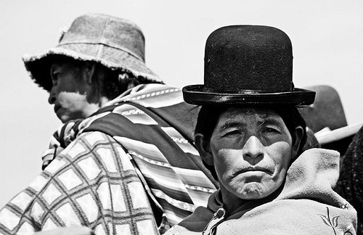

12.- A la hora de las conclusiones, contamos con la suficiente documentación para concluir enfáticamente en importantes revelaciones.

13.- Recomendaciones.- Volver a estudiar, investigar y asimilar lo que fue Warisata Escuela Ayllu, pero desde todos los puntos de vista científicos, es decir, los arquitectos desde la arquitectura; los filósofos desde la filosofía; los abogados desde el derecho y así sucesivamente. Que sea material de lectura desde la infancia hasta la Universidad. Que se pongan en práctica sus postulados o los postulados del Modelo de Ayllu, para toda la educación nacional. Que se conforme equipo multidisciplinario para elevar una propuesta para una nueva Constitución Política del Estado, bajo el Modelo de Ayllu.

14.- Se anexa una Síntesis de la Escuela Ayllu, según Elizardo Pérez, ponencia que presentó en 1941, en la Universidad Mayor de san Andrés, donde habla de los objetivos, la definición de lo que fue Warisata Escuela-Ayllu, la organización filosófica del trabajo, la composición orgánica administrativa de la Escuela, el avance geopolítico nuclear y la destrucción.

15.- Esta extensa sistematización, lastimosamente no abarca más que un solo aspecto y unos cuantos personajes. Todo lo dicho es poco en comparación a lo que fue en realidad Warisata Escuela Ayllu, muchos temas, historias y personajes se desconocen, por que intereses creados la ocultaron por más de diez años previos a la Revolución del 52, y posteriormente por la misma Revolución, por eso se propone una lista de temas de investigación para completar el panorama y tener una idea exacta de esa portentosa época.
He aquí que se aclara la leyenda de Warisata Escuela- Ayllu.

16.- Adjuntamos el anteproyecto de Ley de Universidad Indígena.

17.- Va un ejemplo de cómo se puede aplicar el Modelo de Ayllu para lograr la Revolución Cultural de las Naciones Originarias, que se tituló: Propuesta Educativa Nacional basada en el Modelo de Ayllu.

18.- Un ejemplo del uso del Modelo de Ayllu, en las propuestas municipales.

19.- Muchas palabras en aymara han pasado a ser parte de nuestro uso cotidiano, entonces un glosario será de utilidad para los que no entiendan algunos términos.

20.- Adjuntamos la bibliografía.

21.- Y el aval institucional de la CSUTCB como patrocinante de la investigación.

22.- El índice.

Ver el texto es http://www.katari.org/pdf/warisata.pdf

